

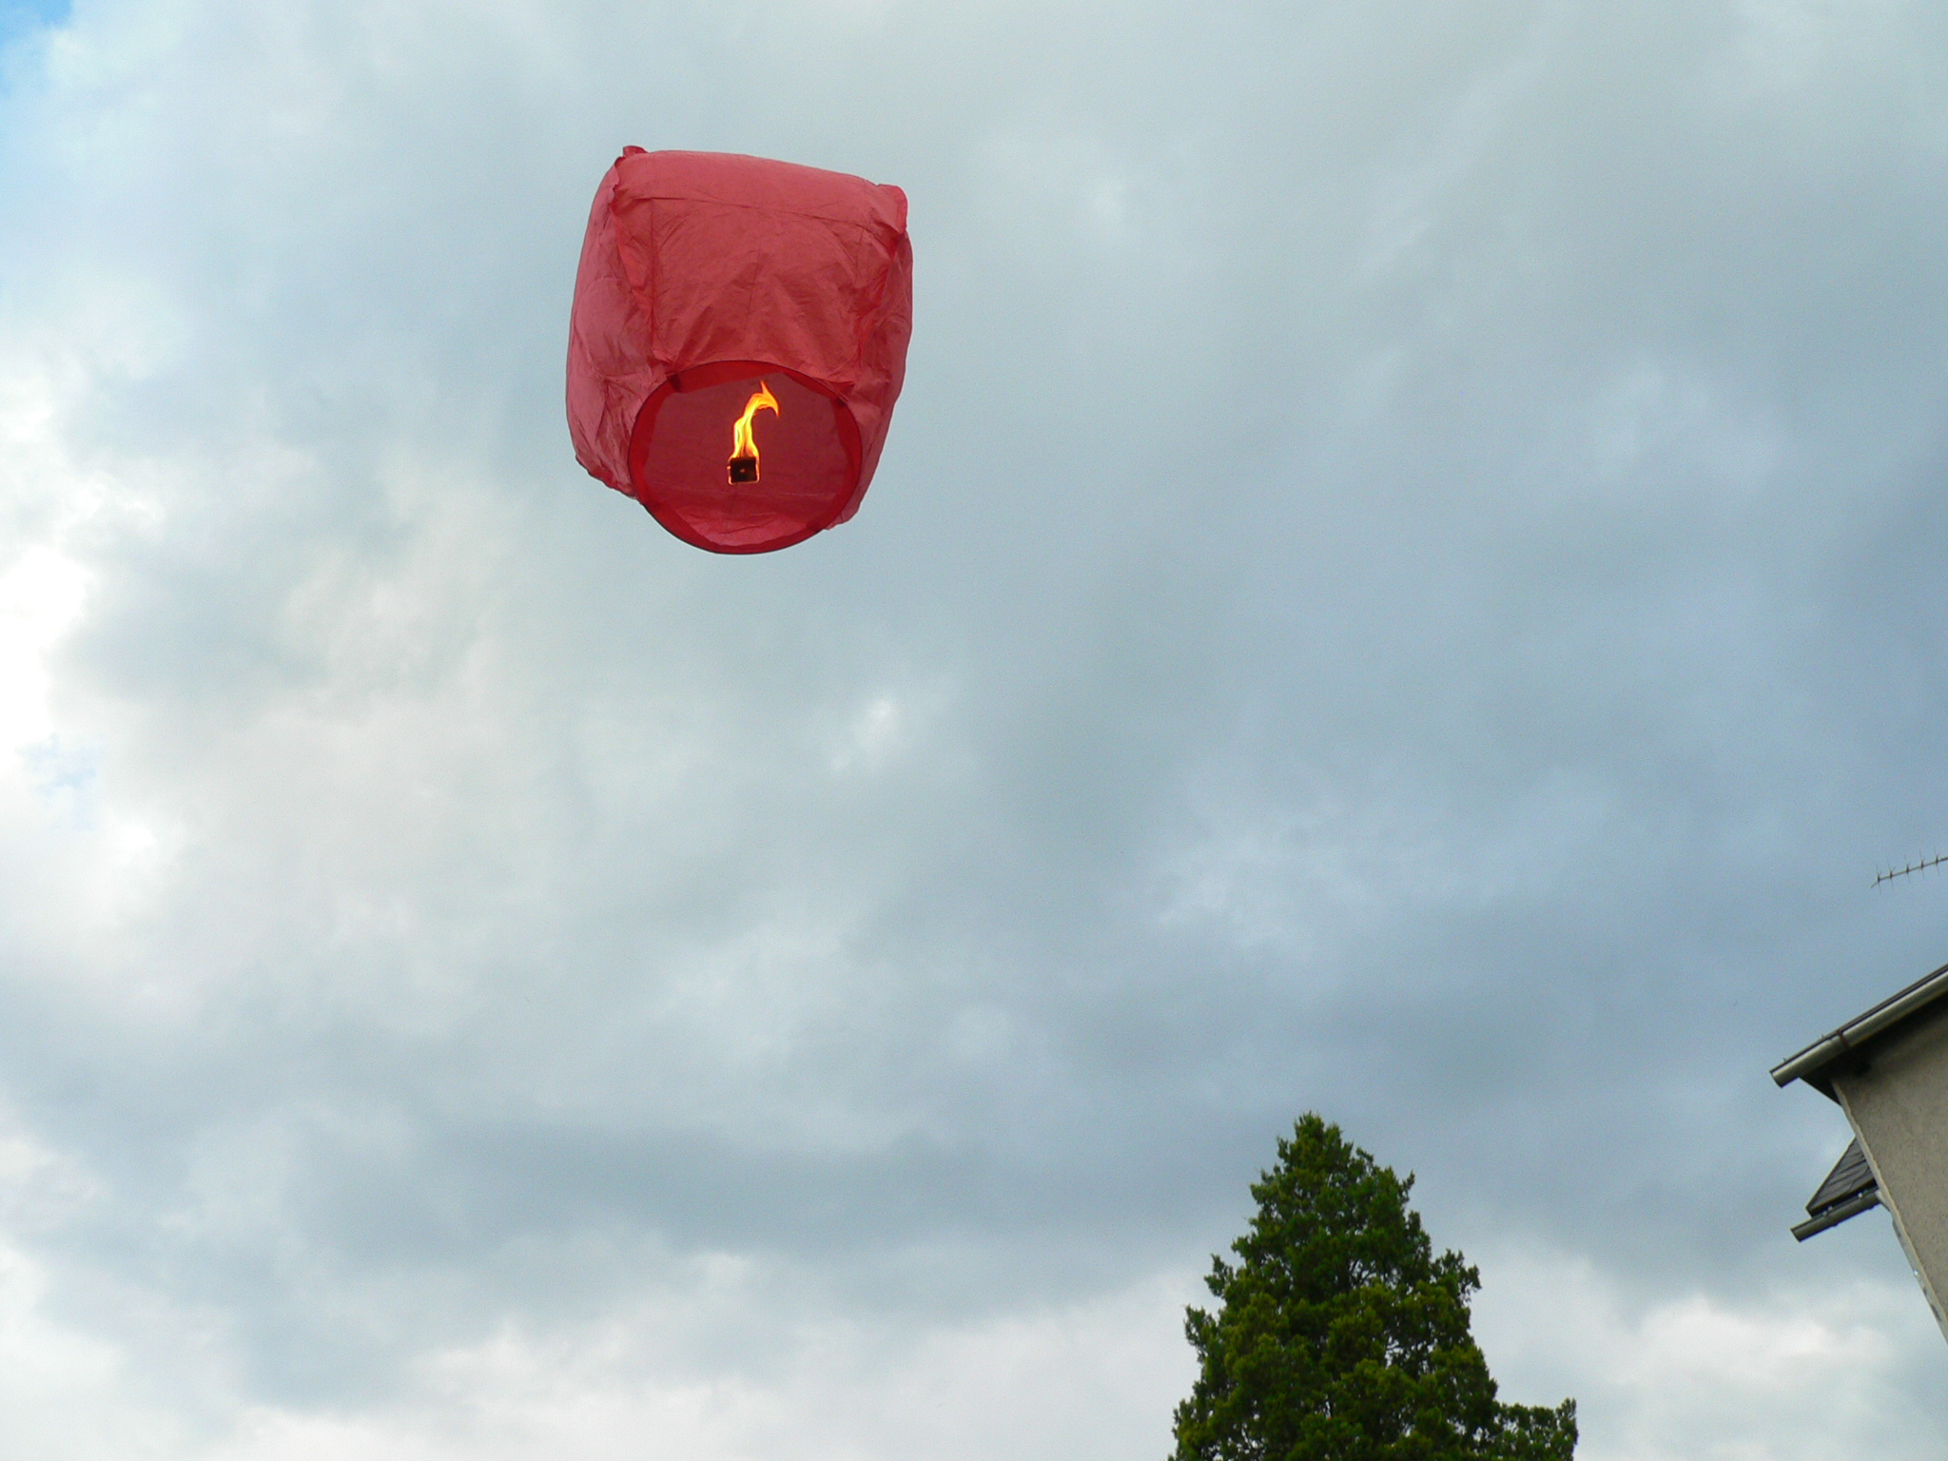
EU I – 2, D 7
Mgr. Linda Klimentová
Název : Byzantská říše
Čas : 10 minut
Cíl : Zopakování učiva
Pomůcky : Interaktivní pero, psací potřeby, učebnice, sešit, prac. list
Popis aktivity : Žák doplňuje text, poznává, co je na fotografii

Byzantská říše
- Do mapy označ křížkem dvě byzantská centra Konstantinopol a Ravennu.

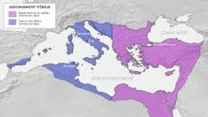

- Uveď jméno tohoto významného chrámu a uveď,kde bychom ho dnes našli:
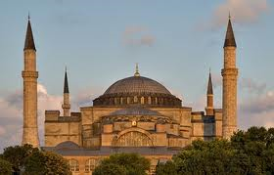

- Proč tento kostel zdobí čtyři minarety?

- Jak se nazývá tento způsob zdobení :
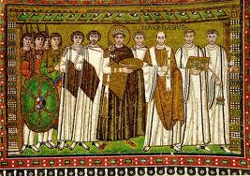

- Ve kterém chrámu se s touto výzdobou můžete setkat?

- Kdo je na obrázku?

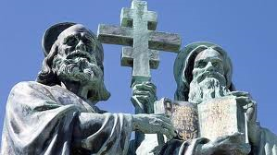

- Jaká je souvislot mezi těmito muži, Velkou Moravou a Byzancí?

- Jak nazýváme toto písmo?
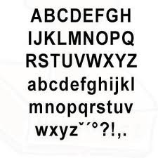
- Jak toto písmo?

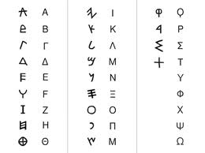
10.Která církev užívala užívá první typ písma

11.Která církev užívala,užívá druhý typ písma?

Zdroj:
www. ucebnice-dejepisu.ic.cz
www. sacred-destinations.com
www. postaliesodati2011.blogspot..com
www. tema.novinky.cz
www. tiskatka.cz
www. recka-obec-spk.wz.cz

